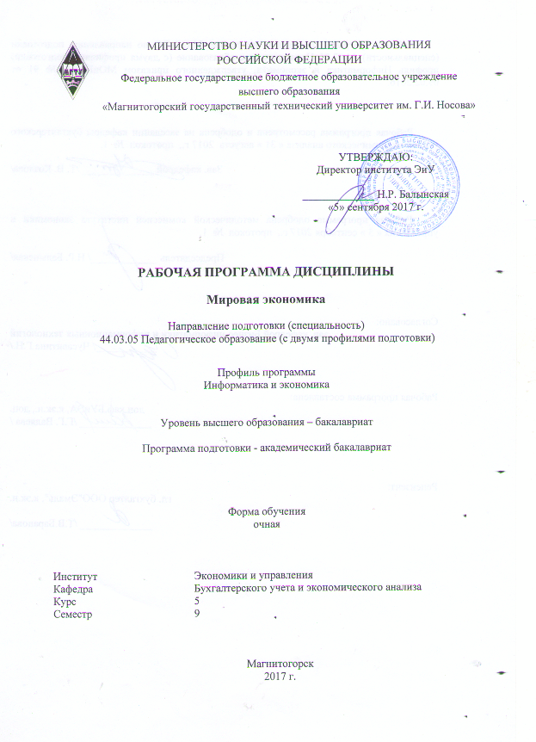
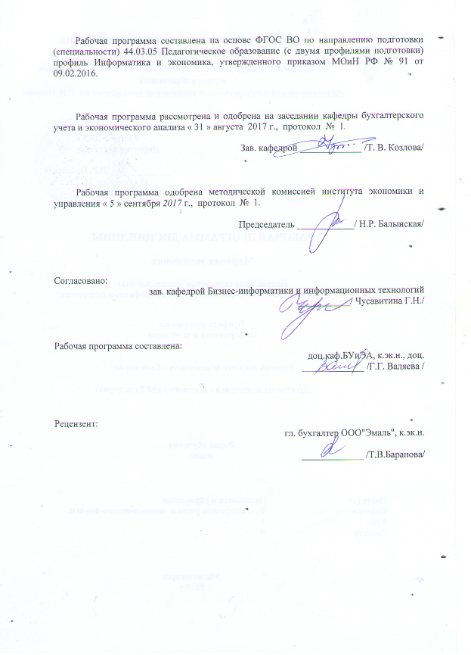
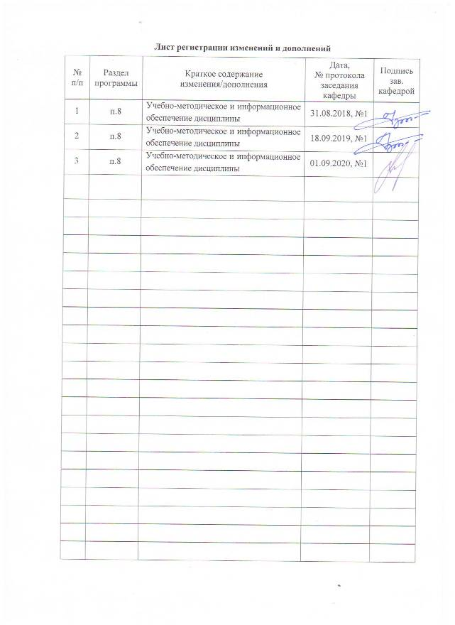
1 Цели освоения дисциплины (модуля)
Целями освоения дисциплины (модуля) «МИРОВАЯ ЭКОНОМИКА» являются: формирование некоторых профессиональных компетенций в соответствии с требованиями ФГОС ВПО. Данный курс формирует общие взгляды на суть и значение фундаментальных экономических знаний в области мировой экономики и международных экономических отношений, овладение принципами, формами и методами изучения мировых экономических процессов, приобретение умений их практического применения в познании механизмов взаимодействия субъектов в мировой экономике.
В процессе изучения курса предусматривается ознакомление с фундаментальной экономической наукой, лежащей в основе развития мировой экономики; - изучение субъектов мирового хозяйства и механизма их взаимодействия в условиях глобализации, мировых рынков факторов производства, торговых, валютно-финансовых и кредитных отношений; - поиск места России в международном разделении труда..
.

2 Место дисциплины (модуля) в структуре образовательной программы
подготовки бакалавра (магистра, специалиста)
Дисциплина «МИРОВАЯ ЭКОНОМИКА» входит в базовую часть блока 1 образовательной программы. (Б1.В.29)
Для изучения дисциплины необходимы знания (умения, владения), сформированные в результате изучения экономической теории, статистики, бухгалтерского учета и других экономических дисциплин..
Знания (умения, владения), полученные при изучении данной дисциплины будут необходимы для написания курсовых работ и ВКР..

3 Компетенции обучающегося, формируемые в результате освоения
дисциплины (модуля) и планируемые результаты обучения
В результате освоения дисциплины (модуля) «МИРОВАЯ ЭКОНОМИКА» обучающийся должен обладать следующими компетенциями: ПК-1; ДПК-3; ДПК-4

Структурный  элемент  компетенции | Планируемые результаты обучения
ДПК-4 способен анализировать экономическую политику и особенности ее развития на современном этапе на основе знаний законов экономики
Знать | - Основные показатели, характеризующие экономику стран и ее потенциал, взаимосвязь и взаимозависимость. Причины их изменений  - Методы обработки и анализа информации  - ;
Уметь | - Работать в сети ИНТЕРНЕТ и использовать СМИ для получения информационного материала  - Объяснять взаимосвязи различных показателей мировой экономики и их влияние на международные экономические отношения
Владеть | - Навыками использования основных показателей мировой экономики в других дисциплинах  - Уверенно использовать мировые экономические показатели для объяснения причин изменений в экономике РФ и на мировых рынках
ДПК-3 способен объяснять суть экономических явлений и процессов
Знать | Виды относительных и абсолютных показателей мировой экономики, методы сбора информации , классификацию показателей отражающих суть ситуации в мировой экономики , основные группировки стран мира
Уметь | - Рассчитывать основные показатели, характеризующие экономику стран  - обобщать полученные результаты  - распознавать эффективное решение от неэффективного;  - самостоятельно приобретать знания в области новых методов обработки статистической информации в мировой экономике
Владеть | - методами расчетов основных показателей и, характеризующие экономику стран мира и давать содержательную интерпретацию формальным результатам производимых расчетов
ПК 1 готовностью реализовывать образовательные программы по учебным предметам в соответствии с требованиями образовательных стандартов
Знать | - Основные показатели, характеризующие экономику РФ как часть мировой системы , и ее потенциал, взаимосвязь и взаимозависимость. Причины их изменений
Уметь | - Работать в сети ИНТЕРНЕТ и использовать СМИ для получения информационного материала  - Объяснять взаимосвязи различных показателей РФ и мировой экономики и их влияние на международные экономические отношения  - корректно выражать и аргументированно обосновывать положения предметной области знания
Владеть | - Уверенно использовать мировые экономические показатели для объяснения причин изменений в экономике РФ и на мировых рынках

4 Структура и содержание дисциплины (модуля)
Общая трудоемкость дисциплины составляет 6 зачетных единиц 216 акад. часов, в том числе:
– контактная работа – 94,1 акад. часов:
– аудиторная – 90 акад. часов;
– внеаудиторная – 4,1 акад. часов;
– самостоятельная работа – 86,2 акад. часов;
– подготовка к экзамену– 35,7 акад. часа.

Раздел/ тема  дисциплины | Семестр | Аудиторная  контактная работа  (в акад. часах) |  |  | Самостоятельная работа (в акад. часах) | Вид самостоятельной  работы | Форма текущего контроля успеваемости и  промежуточной аттестации | Код и структурный  элемент  компетенции
Раздел/ тема  дисциплины | Семестр | лекции | лаборат.  занятия | практич. занятия
1 Мировая экономика. Участие отдельных стран в мировой экономике. | 9 | 4 |  | 6 | 10 | Подготовка к практическому занятию. | Практические задания. Контекстное обучение. | ПК-1; ДПК-3, ДПК-4– зув,
2 Механизм мирового хозяйства в условиях глобализации. ТНК | 9 | 4 |  | 6 | 10 | . Подготовка к практическому занятию. | Опрос. Практические задания. Контекстное обучение (3,4-я неделя). | ДПК-3, ДПК-4– зув,
3 Интеграционные процессы в мировой экономике. | 9 | 4 |  | 6 | 10 | Выполнение практических работ | Опрос.. Практические задания. Опереж. самост работа. (5,6 неделя) | ДПК-3, ДПК-4– зув,
4 Потенциал мировой экономики: природно-ресурсный, человеческий потенциал, научно технический потенциал. | 9 | 4 |  | 6 | 10 | Подготовка докладов и презентаций | Работа в малых группах . Доклады. | ПК-1; ДПК-3, ДПК-4– зув,
5 Международные валютные системы и валютные отношения в мировой экономике. | 9 | 4 |  | 6 | 10 | Выполнение практических работ | тесты | ПК-1; ДПК-3, ДПК-4– зув,
6 Мировые валютные рынки. | 9 | 4 |  | 6 | 9,2 | Подготовка к -практическому занятию | Задачи. Тест. | ДПК-3, ДПК-4– зув,
7 Международная трудовая миграция и движение предпринимательского капитала. | 9 | 4 |  | 6 | 9 | Подготовка к -практическому занятию | Практические задания. | ДПК-3, ДПК-4– зув,
8 Международная торговля и внешнеторговая политика. | 9 | 4 |  | 6 | 9 | Подготовка к практическому, занятию | Работа в малых группах. Контекстное обучение | ДПК-3, ДПК-4– зув,
9 Платежный баланс как отражение мирохозяйственных связей. | 9 | 4 |  | 6 | 9 | Подготовка к практическому занятию | Опрос. Задачи. Работа в малых группах | ДПК-3, ДПК-4– зув,
ИТОГО |  | 36 |  | 54 | 86,2 |  | Промежуточная аттестация (экзамен)

5 Образовательные и информационные технологии
В процессе обучения используются традиционные методы обучения: лекционные занятия, заключающиеся в изложении теоретического материала преподавателем на доске и его фиксацией студентами в тетрадях; практические занятия, на которых студенты самостоятельно и (или) с помощью преподавателя решают задачи по темам, прослушанным на лекциях, совместно (у доски) обсуждается ход решения. Активность на практических занятиях поощряется дополнительными баллами.
При проведении практических занятиях используются работа в команде и методы IT, проводятся занятия в компьютерном классе для сбора информации в сети интернет.
Самостоятельная работа стимулирует студентов в процессе подготовки домашних заданий, при решении задач на практических занятиях, при подготовке к контрольным работам и итоговой аттестации.

6 Учебно-методическое обеспечение самостоятельной работы обучающихся
1 Задание 1
Позитивной стороной для экономики России, после ее интеграции в МЭ, является:
А) усиление конкуренции в России;
Б) превращение России в нетто-экспортера сырьевых ресурсов;
В) повышение доли топливно-энергетического комплекса и снижение доли обрабатывающих отраслей;
Г) усиление зависимости от зарубежного финансового и технологического капитала.

Задание 2
Негативной стороной для экономики России, после ее интеграции в МЭ является:
А) углубление разделения труда и специализация;
Б) усиление конкуренции в России;
В) расширение рынков сбыта;
Г) специализация страны на производстве и поставках сырьевых товаров.

ПР 2
Вопрос Возникают ли, по Вашему мнению, в современном мире условия для развития национальных государств и транснациональных корпораций? Приведите примеры положительного и отрицательного влияния деятельности ТНК в разных странах.
Задание Масштабы деятельности ТНК: распределить крупнейшие ТНК по отраслевой принадлежности по показателю объема продаж; по рыночной капитализации, по прибыли. Таблица с данными – на портале и современные данные в Интернет - http:// www. fortune.com - информация о транснациональных корпорациях (журнал “Fortune”).

ПР 3

Задание 1
Определите типы интеграционных объединений на основании отраженной в таблице информации и укажите их соответствие, например: 1 - А и т.п.
Типы интеграции | Характерная черта
1 - Зона свободной торговли | А – Единое тарифное и нетарифное регулирование в отношении третьих стран; встреча глав государств, совет министров, секретариат
2 – Таможенный союз | В – Межгосударственные органы наднационального регулирования; (например в рамках ЕС – Комиссия ЕС)
3 – Общий рынок | С – Межгосударственный совет на уровне министров и секретариат; Европейская ассоциация свободной торговли (ЕАСТ), Североамериканская зона свободной торговли (НАФТА)
4 - Полный экономический союз | D -Свободное движение товаров, услуг, факторов производства интегрирующихся стран

Задание 2
Ниже представлены крупнейшие интеграционные объединения мира: “АСЕАН”, «НАФТА», «КАРИКОМ», «МЕРКОСУР», «ЕС». Распределите их в таблицу по географическому признаку и по типу интеграционного объединения.
Тип интеграционных объединений | ИО  Америки | ИО  Азии | ИО  Европы
Зона свободной торговли
Таможенный союз
Общий рынок
Полный экономический союз

Задание 3
Распределите страны по их принадлежности к указанным в таблице интеграционным объединениям: Парагвай, Индонезия, Сингапур, Мексика, Уругвай, Малайзия, Таиланд, США, Бразилия, Филиппины, Канада, Аргентина.

НАФТА | АСЕАН | МЕРКОСУР

Задание 4
Что из перечисленного не является формой региональной экономической интеграции:
А) зона свободной торговли
Б) таможенный союз
В) общий рынок
Г) двустороннее торговое соглашение.

ПР 4
ДОКЛАД. выбрать 3 страны -развитую, из развивающихся слаборазвитую и среднего уровня по показателю ввп на душу населения, сделать анализ о состоянии экономики и ресурсного потенциала

ПР 5
Диверсификация экспорта страны – это:
А) увеличение в экспорте страны различного вида продукции;
Б) увеличение специализации страны на производстве какого-либо одного вида продукции, на основе международного разделения труда;
В) наращивание в экспорте страны одного вида товара;
Г) снижение экспорта страны и наращивание импорта.

Задание 4
Какая из перечисленных особенностей делает компанию многонациональной:
А) продажа товаров в зарубежных странах;
Б) проведение маркетинговых исследований в зарубежных странах;
В) использование работников разных национальностей;
Г) производство товаров в зарубежных странах.

Задание 5
Какое из перечисленных утверждений неверно по отношению к многонациональному предприятию:
А) многонациональные предприятия могут иметь частную, государственную или смешанную собственность;
Б) многонациональные предприятия обычно имеют централизованный офис, однако производство осуществляется в нескольких странах;
В) производственные и рыночные операции многонационального предприятия сосредоточены в стране официальной регистрации;
Г) одна из особенностей многонационального предприятия – это много- национальный характер управляющих.

Задание 6
Многонациональные предприятия возникают на основе:
А) прямых иностранных инвестиций;
Б) международного долгосрочного кредита;
В) международного краткосрочного кредита;
Г) гуманитарной помощи.

ПР 6

Задание 5
В систему ООН не входит:
А) ЮНКТАД
Б) ВТО
В) МВФ
Г) состоят все перечисленные организации
Д) не входит ни одна организация.

Задание 6
ВТО это организация, созданная для:
А) либерализации торговли товарами и услугами, посредством совершенствования торговых правил
Б) разработки рекомендаций по вопросам развития международных экономических отношений и прежде всего между развитыми и развивающимися странами
В) содействия развитию международной торговли и валютного сотрудничества путем регулирования валютных курсов, предоставления кредитных ресурсов странам-участницам и др.

Задание 7
ЮНКТАД это организация, созданная для:
А) разработки рекомендаций по вопросам развития международных экономических отношений и прежде всего между развитыми и развивающимися странами
Б) содействия развитию международной торговли и валютного сотрудничества путем регулирования валютных курсов, предоставления кредитных ресурсов странам-участницам и др.
В) либерализации торговли товарами и услугами, посредством совершенствования торговых правил

Задание 8
МВФ это организация, созданная для:
А) содействия развитию международной торговли и валютного сотрудничества путем регулирования валютных курсов, предоставления кредитных ресурсов странам-участницам и др.
Б) либерализации торговли товарами и услугами, посредством совершенствования торговых правил
В) разработки рекомендаций по вопросам развития международных экономических отношений и прежде всего между развитыми и развивающимися странами.

ПР 7

1 Основные центры трудовой миграции:
- Западная Европа;
- нефтедобывающие страны Западной Азии;
- США, Канада.

2. В Мюнхене братвурст стоит 2 марки, а в Нью-Йорке – 1 долл. (братвурст и хот-дог – хлеб с сосиской).
а) При валютном курсе 0,5 долл. за марку, какова цена братвурста, выраженная в хот-догах?
б) При прочих равных условиях, как изменится относительная цена, если доллар подорожает до 0,4 долл. за марку?
в) По сравнению с исходной ситуацией стал хот-дог дешевле или дороже относительно братвурста?
3. Дайте ответы на следующие вопросы, базируясь на представленные ниже данные платежного баланса условной страны Иксонии за 1995г. (все цифры в млрд. долл.).
Товарный экспорт +80
Товарный импорт - 60
Экспорт услуг + 30
Импорт услуг - 20
Чистые доходы от инвестиций - 10
Чистые трансферты + 20
Приток капитала + 20
Отток капитала - 80
Официальные резервы + 20
а) Какова величина торгового баланса?
б) Какова величина балансов текущих операций?
в) Какова величина баланса движения капитала?
г) Каково сальдо баланса официальных расчетов Иксонии?
ПР 8
Внешние факторы развития российской экономики:
- показатели открытости экономики (экспортная квота, иностранные инвестиции, импорт и экспорт товаров и услуг);
- конкурентные преимущества и слабости России;
- конкурентоспособность отдельных отраслей экономики России.
2. Телевизоры являются относительно трудоёмким товаром, требуют для производства 20 часов труда и 4 га земли и продаются за 60 долл. каждый. Рис - товар, требующий относительно больших затрат земли. На производство 1 т риса требуется 1 час труда и 4 га земли, при этом 1 т риса можно продать за 4 долл.
а) Если в России 120 млн. работников и 200 млн. га земли, а во Вьетнаме - 40 млн. работников и 50 млн. га земли, то в каком соотношении будет происходить торговля двумя товарами между Россией и Вьетнамом?
б) Почему специализация в реальной торговле может быть совершенно другой, чем следует из теории соотношения факторов производства?

3. Ниже приведена карта спроса и предложения на рынке фунтов стерлингов:
Цена фунта  (в долларах) | 2,00 | 2,10 | 2,20 | 2,30 | 2,40 | 2,50
Объем предложения фунтов (в млн.) | 160 | 170 | 180 | 190 | 200 | 220
Объем спроса на фунты (в млн.) | 200 | 190 | 180 | 170 | 160 | 150
а) Федеральная резервная система США устанавливает валютный курс на уровне: 1 фунт стерлингов = 2,10 долл. Должна ли ФРС в этой ситуации покупать или продавать фунты? Если да, то, какое количество?
б) Что произойдет в этом случае с официальными валютными резервами США?

ПР 9
Причины и последствия кризиса внешней задолженности России:
- объемы и структура внутреннего и внешнего долга;
- особенности формирования внешнего долга и его реструктуризация;
- механизм регулирования внешней задолженности.

2. Затраты рабочего времени в России и Германии на производство товаров A - D следующие:
 | Германия | Россия
A | 1 | 12
B | 2 | 18
C | 4 | 24
D | 15 | 30
а) По каким товарам Германия имеет наибольшее и наименьшее абсолютное преимущество перед Россией?
б) Если немецкая зарплата в 8 раз выше российской, какие товары будут производиться в Германии, а какие в России?
в) Покажите выгодность торговли для каждой из стран.
г) Как изменится торговля, если разница о зарплатах сократится до 6 раз?

7 Оценочные средства для проведения промежуточной аттестации

Структурный  элемент  компетенции | Планируемые результаты обучения
ДПК-4 способен анализировать экономическую политику и особенности ее развития на современном этапе на основе знаний законов экономики
Знать | Основные показатели, характеризующие экономику стран и ее потенциал, взаимосвязь и взаимозависимость. Причины их изменений  Методы обработки и анализа информации | - ПРИМЕРНЫЕ ВОПРОСЫ  - Понятие МХ. Эволюция развития МХ.  - Международное разделение труда – основа развития мирового хозяйства  - ТНК: происхождение, особенности деятельности, структура организации.  - Последствия проникновения ТНК на рынки развивающихся стран и остального мира.  - Сущность, типы, формы, механизм интеграции.  - Базовые теории международной торговли. Теория меркантилистов, абсолютного и относительного преимущества в торговле. Торговля в условиях растущих издержек замещения.  - Теория Хекшера-Олина. Парадокс Леонтьева.  - Теория жизненного цикла товара, теория конкурентного преимущества Портера.  - Выгоды внешней торговли для различных групп населения, государства и нации.  - Условия торговли. Импортозамещающий и экспорторасширяющий рост. Теорема Рыбчинского.  - Природно-ресурсный потенциал МХ. Ресурсы минерального сырья и топлива.  - Земельные, водные, лесные ресурсы и их распределение между странами.  - Трудовые ресурсы мира: количественные и качественные аспекты.  - Мировой рынок труда и международная миграция рабочей силы.  - Центры трудовой миграции. Последствия миграции для принимающей и вывозящей рабочую силу страны.  - Предпринимательские и научные ресурсы мира.  - Виды финансовых ресурсов.  - Валютные рынки и валютные операции.  - Факторы, влияющие на валютный курс. Номинальный и реальный валютный курс.  - Формы международного движения капитала.  - Международное движение капитала: оценка эффективности.  - Мировые фондовые рынки. Современные тенденции их развития.  - Платежный баланс. Структура платежного баланса.  - Макроэкономическая роль платежного баланса.  - Общая характеристика развивающихся стран.
Уметь | Работать в сети ИНТЕРНЕТ и использовать СМИ для получения информационного материала  Объяснять взаимосвязи различных показателей мировой экономики и их влияние на международные экономические отношения | - ПРИМЕРНОЕ ЗАДАНИЕ Возникают ли, по Вашему мнению, в современном мире условия для развития национальных государств и транснациональных корпораций? Приведите примеры положительного и отрицательного влияния деятельности ТНК в разных странах.  ТЕСТЫ  1 Диверсификация экспорта страны – это:  А) увеличение в экспорте страны различного вида продукции;  Б) увеличение специализации страны на производстве какого-либо одного вида продукции, на основе международного разделения труда;  В) наращивание в экспорте страны одного вида товара;  Г) снижение экспорта страны и наращивание импорта.  2 Какая из перечисленных особенностей делает компанию многонациональной:  А) продажа товаров в зарубежных странах;  Б) проведение маркетинговых исследований в зарубежных странах;  В) использование работников разных национальностей;  Г) производство товаров в зарубежных странах.  3Какое из перечисленных утверждений неверно по отношению к многонациональному предприятию:  А) многонациональные предприятия могут иметь частную, государственную или смешанную собственность;  Б) многонациональные предприятия обычно имеют централизованный офис, однако производство осуществляется в нескольких странах;  В) производственные и рыночные операции многонационального предприятия сосредоточены в стране официальной регистрации;  Г) одна из особенностей многонационального предприятия – это много- национальный характер управляющих.  4Многонациональные предприятия возникают на основе:  А) прямых иностранных инвестиций;  Б) международного долгосрочного кредита;  В) международного краткосрочного кредита;  Г) гуманитарной помощи.
Владеть | Навыками использования основных показателей мировой экономики в других дисциплинах  Уверенно использовать мировые экономические показатели для объяснения причин изменений в экономике РФ и на мировых рынках | Задание Масштабы деятельности ТНК: распределить крупнейшие ТНК по отраслевой при-надлежности по показателю объема продаж; по рыночной капитализации, по прибыли. Таб-лица с данными – на портале и современные данные в Интернет - http:// www. fortune.com - информация о транснациональных корпорациях (журнал “Fortune”).
ДПК-3 способен объяснять суть экономических явлений и процессов
Знать | Виды относительных и абсолютных показателей мировой экономики, методы сбора информации , классификацию показателей отражающих суть ситуации в мировой экономики , основные группировки стран мира | ПРИМЕРНЫЕ ВОПРОСЫ  - Классификация стран, используемая международными организациями  - Глобализация как основная тенденции развития МХ.  - Регионализация, преодоление разрыва в уровне развития развитых и развивающихся стран. Либерализация хозяйственной жизни. Перегруппировка стран мира.  - Механизм МХ. Субъекты мирового хозяйства.  - Оценка конкурентоспособности страны на мировом рынке.  - Европейская экономическая интеграция.  - Интеграционные объединения: НАФТА и МЕРКОСУР, АСЕАН и АТЭС.  - Нетарифные методы регулирования международной торговли. Квота на импорт и на экспорт.  - Тарифные методы регулирования международной торговли  - Валютные курсы и способы их определения. Виды валют.  - Цели, принципы, виды международных экономических организаций. Система ООН, ОЭСР, конференция ООН по торговле и развитию.  - Международная таможенная организация, международная торговая палата, международный валютный фонд, группа всемирного банка.  - Международная ассоциация развития, международная финансовая корпорация. Многостороннее агентство по гарантированию инвестиций.  - Банк международных расчетов, Европейский банк реконструкции и развития. Специализированные экономические и научно-технические организации.  - Экономика развитых стран: общая характеристика.
Уметь | Рассчитывать основные показатели, характеризующие экономику стран  обобщать полученные результаты  распознавать эффективное решение от неэффективного;  самостоятельно приобретать знания в области новых методов об-работки статистической информации в мировой экономике  корректно выражать и аргументированно обосновывать положения предметной области знания | Задание 1  В систему ООН не входит:  А) ЮНКТАД  Б) ВТО  В) МВФ  Г) состоят все перечисленные организации  Д) не входит ни одна организация.  Задание 2  ВТО это организация, созданная для:  А) либерализации торговли товарами и услугами, посредством совершенствования торговых правил  Б) разработки рекомендаций по вопросам развития международных экономических отношений и прежде всего между развитыми и развивающимися странами  В) содействия развитию международной торговли и валютного сотрудничества путем регулирования валютных курсов, предоставления кредитных ресурсов странам-участницам и др.  Задание 3  ЮНКТАД это организация, созданная для:  А) разработки рекомендаций по вопросам развития международных экономических отношений и прежде всего между развитыми и развивающимися странами  Б) содействия развитию международной торговли и валютного сотрудничества путем регулирования валютных курсов, предоставления кредитных ресурсов странам-участницам и др.  В) либерализации торговли товарами и услугами, посредством совершенствования торговых правил  Задание 4  МВФ это организация, созданная для:  А) содействия развитию международной торговли и валютного сотрудничества путем регулирования валютных курсов, предоставления кредитных ресурсов странам-участницам и др.  Б) либерализации торговли товарами и услугами, посредством совершенствования торговых правил  В) разработки рекомендаций по вопросам развития международных экономических отношений и прежде всего между развитыми и развивающимися странами.  5 Основные центры трудовой миграции:  - Западная Европа;  - нефтедобывающие страны Западной Азии;  - США, Канада.
Владеть | методами расчетов основных показателей и, характеризующие экономику стран мира и давать содержательную интерпретацию формальным результатам производимых расчетов | ЗАДАНИЯ  1. В Мюнхене братвурст стоит 2 марки, а в Нью-Йорке – 1 долл. (братвурст и хот-дог – хлеб с сосиской).  а) При валютном курсе 0,5 долл. за марку, какова цена братвурста, выраженная в хот-догах?  б) При прочих равных условиях, как изменится относительная цена, если доллар подорожает до 0,4 долл. за марку?  в) По сравнению с исходной ситуацией стал хот-дог дешевле или дороже относительно братвурста?  2. Дайте ответы на следующие вопросы, базируясь на представленные ниже данные платежного баланса условной страны Иксонии за 1995г. (все цифры в млрд. долл.).  Товарный экспорт +80  Товарный импорт - 60  Экспорт услуг + 30  Импорт услуг - 20  Чистые доходы от инвестиций - 10  Чистые трансферты + 20  Приток капитала + 20  Отток капитала - 80  Официальные резервы + 20  а) Какова величина торгового баланса?  б) Какова величина балансов текущих операций?  в) Какова величина баланса движения капитала?  г) Каково сальдо баланса официальных расчетов Иксонии?
ПК 1 готовностью реализовывать образовательные программы по учебным предметам в соответствии с требованиями образовательных стандартов

Знать | - Основные показатели, характеризующие экономику РФ как часть мировой системы , и ее потенциал, взаимосвязь и взаимозависимость. Причины их изменений | ПРИМЕРНЫЕ ВОПРОСЫ  - Классификация стран, используемая международными организациями, место РФ  - Оценка конкурентоспособности страны на мировом рынке.  - Нетарифные методы регулирования международной торговли. Квота на импорт и на экспорт в РФ  - Тарифные методы регулирования международной торговли  - Участие РФ в международных группировках
Уметь | - Работать в сети ИНТЕРНЕТ и использовать СМИ для получения информационного материала  - Объяснять взаимосвязи различных показателей РФ и мировой экономики и их влияние на международные экономические отношения  - корректно выражать и аргументированно обосновывать положения предметной области знания | Задание 1  В систему ООН не входит:  А) ЮНКТАД  Б) ВТО  В) БРИКС  Г) состоят все перечисленные организации  Д) не входит ни одна организация.  Задание 2  ВТО это организация, созданная для:  А) либерализации торговли товарами и услугами, посредством совершенствования торговых правил  Б) разработки рекомендаций по вопросам развития международных экономических отношений и прежде всего между развитыми и развивающимися странами  В) содействия развитию международной торговли и валютного сотрудничества путем регулирования валютных курсов, предоставления кредитных ресурсов странам-участницам и др.  Задание 3  ЮНКТАД это организация, созданная для:  А) разработки рекомендаций по вопросам развития международных экономических отношений и прежде всего между развитыми и развивающимися странами  Б) содействия развитию международной торговли и валютного сотрудничества путем регулирования валютных курсов, предоставления кредитных ресурсов странам-участницам и др.  В) либерализации торговли товарами и услугами, посредством совершенствования торговых правил  Задание 4  ШОС это организация, созданная для:  А) содействия развитию международной торговли и валютного сотрудничества путем регулирования валютных курсов, предоставления кредитных ресурсов странам-участницам и др.  Б) либерализации торговли товарами и услугами, посредством совершенствования торговых правил  В) разработки рекомендаций по вопросам развития международных экономических отношений и прежде всего между развитыми и развивающимися странами.  Г) ничего не подходит
Владеть | Способами расчета и использования экономических показателей для объяснения причин изменений в экономике РФ и на мировых рынках | 1 В Мюнхене братвурст стоит 2 марки, а в Нью-Йорке – 1 долл. (братвурст и хот-дог – хлеб с сосиской).  а) При валютном курсе 0,5 долл. за марку, какова цена братвурста, выраженная в хот-догах?  б) При прочих равных условиях, как изменится относительная цена, если доллар подорожает до 0,4 долл. за марку?  в) По сравнению с исходной ситуацией стал хот-дог дешевле или дороже относительно братвурста?  2. Дайте ответы на следующие вопросы, базируясь на представленные ниже данные платежного баланса условной страны ХХХ за 2005г. (все цифры в млрд. долл.).  Товарный экспорт +180  Товарный импорт - 160  Экспорт услуг + 30  Импорт услуг - 20  Чистые доходы от инвестиций - 10  Чистые трансферты + 20  Приток капитала + 20  Отток капитала - 80  Официальные резервы + 20  а) Какова величина торгового баланса?  б) Какова величина балансов текущих операций?  в) Какова величина баланса движения капитала?  г) Каково сальдо баланса официальных расчетов Иксонии?

б) Порядок проведения промежуточной аттестации, показатели и критерии оценивания:

Промежуточная аттестация по включает теоретические вопросы, позволяющие оценить уровень усвоения обучающимися знаний, и практические задания, выявляющие степень сформированности умений и владений, проводится в форме экзамена
Экзамен по данной дисциплине проводится в устной форме по экзаменационным билетам, каждый из которых включает 2 теоретических вопроса и одно практическое задание.
Показатели и критерии оценивания экзамена:
– на оценку «отлично» (5 баллов) – обучающийся демонстрирует высокий уровень сформированности компетенций, всестороннее, систематическое и глубокое знание учебного материала, свободно выполняет практические задания, свободно оперирует знаниями, умениями, применяет их в ситуациях повышенной сложности.
– на оценку «хорошо» (4 балла) – обучающийся демонстрирует средний уровень сформированности компетенций: основные знания, умения освоены, но допускаются незначительные ошибки, неточности, затруднения при аналитических операциях, переносе знаний и умений на новые, нестандартные ситуации.
– на оценку «удовлетворительно» (3 балла) – обучающийся демонстрирует пороговый уровень сформированности компетенций: в ходе контрольных мероприятий допускаются ошибки, проявляется отсутствие отдельных знаний, умений, навыков, обучающийся испытывает значительные затруднения при оперировании знаниями и умениями при их переносе на новые ситуации.
– на оценку «неудовлетворительно» (2 балла) – обучающийся демонстрирует знания не более 20% теоретического материала, допускает существенные ошибки, не может показать интеллектуальные навыки решения простых задач.
– на оценку «неудовлетворительно» (1 балл) – обучающийся не может показать знания на уровне воспроизведения и объяснения информации, не может показать интеллектуальные навыки решения простых задач.

8. УЧЕБНО-МЕТОДИЧЕСКОЕ И ИНФОРМАЦИОННОЕ ОБЕСПЕЧЕНИЕ ДИСЦИПЛИНЫ (МОДУЛЯ)
а) Основная литература:
- Мировая экономика : учебное пособие для академического бакалавриата / А. И. Погорлецкий [и др.] ; ответственный редактор А. И. Погорлецкий, С. Ф. Сутырин. — Москва : Издательство Юрайт, 2019. — 170 с. — (Бакалавр. Академический курс). — ISBN 978-5-9916-8102-5. — Текст : электронный // ЭБС Юрайт [сайт]. с. 1 — URL: https://urait.ru/bcode/433579/p.1 (дата обращения: 30.10.2019).
- Мировая экономика и международный бизнес : учебник / коллектив авторов ; под общ. ред. В. В. Полякова и Р. К. Щенина ; Гос. ун-т управл. и др. - 4-е изд., перераб. и доп. - М. : КноРус, 2008. - 1 электрон. опт. диск (CD-ROM). - Загл. с титул. экрана. - (Информационные технологии в образовании). - URL: https://magtu.informsystema.ru/uploader/fileUpload?name=221.pdf&show=dcatalogues/1/1053535/221.pdf&view=true (дата обращения: 04.10.2019). - Макрообъект. - Текст : электронный. - Сведения доступны также на CD-ROM.

б) Дополнительная литература:
- Суэтин, А. А. Международные валютно-финансовые отношения : учебник / А. А. Суэтин. - М. : Кнорус, 2008. - 1 электрон. опт. диск (CD-ROM). - Загл. с титул. экрана. - URL: https://magtu.informsystema.ru/uploader/fileUpload?name=178.pdf&show=dcatalogues/1/1052516/178.pdf&view=true (дата обращения: 25.09.2020). - Макрообъект. - Текст : электронный. - Сведения доступны также на CD-ROM..
- Филатов, В. В. Россия в системе международных отношений (IX-XXI вв.) : вопросы и ответы : учебное пособие / В. В. Филатов ; МГТУ. - Магнитогорск, 2014. - 176 с. : табл., карты. - URL: https://magtu.informsystema.ru/uploader/fileUpload?name=712.pdf&show=dcatalogues/1/1112889/712.pdf&view=true (дата обращения: 04.10.2019). - Макрообъект. - Текст : электронный. - ISBN 978-5-9967-0443-9. - Имеется печатный аналог.
- Абилова, М. Г. Основы внешнеэкономической деятельности : учебное пособие / М. Г. Абилова ; МГТУ. - Магнитогорск : МГТУ, 2017. - 1 электрон. опт. диск (CD-ROM). - Загл. с титул. экрана. - URL: https://magtu.informsystema.ru/uploader/fileUpload?name=1584.pdf&show=dcatalogues/1/1127178/1584.pdf&view=true (дата обращения: 25.09.2020). - Макрообъект. - Текст : электронный. - Сведения доступны также на CD-ROM.

в) Перечень методических указаний по проведению учебных занятий

Представлены в Приложении 1

г) Программное обеспечение и Интернет-ресурсы:
Программное обеспечение

Наименование ПО | № договора | Срок действия лицензии
MS Windows 7 | Д-1227 от 08.10.2018  Д-757-17 от 27.06.2017 | 11.10.2021  27.07.2018
MS Office 2007 | № 135 от 17.09.2007 | бессрочно
FAR Manager | свободно распространяемое | бессрочно
7Zip | свободно распространяемое | бессрочно

Интернет ресурсы
1. . Россия и страны мира. Статистический сборник [Электронный ресурс ] М [Статистика России] 2018. Режим доступа к ресурсу https://rosstat.gov.ru/folder/210/document/13241 .
2.Национальная информационно-аналитическая система – Российский индекс научного цитирования (РИНЦ). - URL: https://elibrary.ru/projest_risc.asp.
3. Поисковая система Академия Google (Google Scholar). - URL: https://scholar.google.ru/.
4. Информационная система – Единое окно доступа к информационным ресурсам. - URL: http://window.edu.ru/.
5, Федеральная служба государственной статистики http://www.gks.ru
6.

9 Материально-техническое обеспечение дисциплины (модуля)
Материально-техническое обеспечение дисциплины включает:
Тип и название аудитории | Оснащение аудитории
Учебные аудитории для проведения занятий лекционного типа | Мультимедийные средства хранения, передачи и представления информации.
Учебные аудитории для проведения практических занятий, групповых и индивидуальных консультаций, текущего контроля и промежуточной аттестации | Мультимедийные средства хранения, передачи и представления информации.  Комплекс тестовых заданий для проведения промежуточных и рубежных контролей.
Помещения для самостоятельной работы: обучающихся | Персональные компьютеры с пакетом MS Office, выходом в Интернет и с доступом в электронную информационно-образовательную среду университета
Помещения для хранения и профилактического обслуживания учебного оборудования | Шкафы для хранения учебно-методической документации, учебного оборудования и учебно-наглядных пособий.

Приложение 1
Методические указания по выполнению контрольной по дисциплине
«Мировая экономика »
Первое задание в контрольной работе предполагает более глубокое изучение обучающимся отдельной страны, группы стран, ТНК, деятельности государства, международных организаций не только как самостоятельный элемент мировой экономики, но и как составляющую единой целостной, динамичной системы. Для этого необходимо выявить особенности социально-экономической модели развития, особенности функционирования каждого элемента системы и их воздействие на развитие мирового хозяйства, а также внешние факторы роста.
При выполнении первого задания обучающийся должен изучить не только учебный материал, но и подобрать новые статистические данные для подтверждения изложенных в теме тенденций развития. Для этого необходимо воспользоваться статистическими справочниками, информационными бюллетенями, сборниками информационно-аналитических статей, ИНТЕРНЕТ.
Последующие задания носят практический характер. При изучении мирохозяйственных связей сложно представить реализацию изучаемых в курсе закономерностей развития в конкретных экономических условиях и применить их к данной стране, региону с учетом особенностей их моделей экономического роста.
Важно также учесть, что ряд закономерностей мирового развития применительно к отдельным странам действует как тенденция или не подтверждается статистическими данными, поэтому требуется поиск новых доказательств для их подтверждения. Данные задания нацелены на более глубокое изучение тем курса и обучение обучающихся практическому применению теоретических положений.
Вариант контрольной работы определяется по первой букве фамилии обучающегося:
ВАРИАНТ 1 | ВАРИАНТ  2 | ВАРИАНТ  3 | ВАРИАНТ  4 | ВАРИАНТ  5
А | Б | В | Г | Д
Е | Ж | З | И | К
Л | М | Н | О | П
Р | С | Т | У | Ф
Х | Ц | Ч | Ш | Щ
Э | Ю | Я

ВАРИАНТЫ КОНТРОЛЬНОЙ РАБОТЫ

ВАРИАНТ 1
1. Причины и последствия кризиса внешней задолженности России:
- объемы и структура внутреннего и внешнего долга;
- особенности формирования внешнего долга и его реструктуризация;
- механизм регулирования внешней задолженности.

2. Затраты рабочего времени в России и Германии на производство товаров A - D следующие:
 | Германия | Россия
A | 1 | 12
B | 2 | 18
C | 4 | 24
D | 15 | 30
а) По каким товарам Германия имеет наибольшее и наименьшее
абсолютное преимущество перед Россией?
б) Если немецкая зарплата в 8 раз выше российской, какие товары
будут производиться в Германии, а какие в России?
в) Покажите выгодность торговли для каждой из стран.
г) Как изменится торговля, если разница о зарплатах сократится до
6 раз?

3. Министр торговли Гордии предложил отменить экспортные пошлины на пеньковые верёвки, чтобы производители пеньки, воспользовавшись благоприятной рыночной ситуацией, могли извлечь больше иностранной валюты. Однако министр финансов утверждает, что государственный бюджет нуждается в доходах, а министр промышленности заявил, что подобная мера отрицательно скажется на использующем пеньку отечественном производстве ковров. Полагая, что Гордия не может влиять на мировые цены, покажите с помощью диаграммы каждый из следующих эффектов:
а) дополнительный экспорт, вызванный упразднением экспортных пошлин;
б) потери дохода, вызванные упразднением пошлин;
в) выигрыш производителей пеньки;
г) потери отечественных потребителей пеньки;
д) чистый выигрыш от упразднения пошлин.

ВАРИАНТ 2
1. Внешние факторы развития российской экономики:
- показатели открытости экономики (экспортная квота, иностранные инвестиции, импорт и экспорт товаров и услуг);
- конкурентные преимущества и слабости России;
- конкурентоспособность отдельных отраслей экономики России.

2. Телевизоры являются относительно трудоёмким товаром, требуют для производства 20 часов труда и 4 га земли и продаются за 60 долл. каждый. Рис - товар, требующий относительно больших затрат земли. На производство 1 т риса требуется 1 час труда и 4 га земли, при этом 1 т риса можно продать за 4 долл.
а) Если в России 120 млн. работников и 200 млн. га земли, а во Вьетнаме - 40 млн. работников и 50 млн. га земли, то в каком соотношении будет происходить торговля двумя товарами между Россией и Вьетнамом?
б) Почему специализация в реальной торговле может быть совершенно другой, чем следует из теории соотношения факторов производства?

3. Ниже приведена карта спроса и предложения на рынке фунтов стерлингов:
Цена фунта  (в долларах) | 2,00 | 2,10 | 2,20 | 2,30 | 2,40 | 2,50
Объем предложения фунтов (в млн.) | 160 | 170 | 180 | 190 | 200 | 220
Объем спроса на фунты (в млн.) | 200 | 190 | 180 | 170 | 160 | 150
а) Федеральная резервная система США устанавливает валютный курс на уровне: 1 фунт стерлингов = 2,10 долл. Должна ли ФРС в этой ситуации покупать или продавать фунты? Если да, то, какое количество?
б) Что произойдет в этом случае с официальными валютными резервами США?

ВАРИАНТ 3
- Проблемы интеграции в мировой торговле:
- преимущества участия в НАФТА для США, Канады и Мексики;
- итоги функционирования МЕРКОСУР и противоречия между странами-участницами этой интеграционной группировки;
- проблемы формирования АСЕАН и АЕЭС;
- перспектива формирования СНГ.
2. Говядина стоит 5,4 долл. за 1 кг. По этой цене российские фермеры производят 20 тыс. т, тогда как спрос на российском рынке достигает 60 тыс. т. В странах ближнего зарубежья, являющихся экспортёрами говядины в Россию, её цена составляет 3,6 долл. за 1 кг. По такой цене российские фермеры смогут произвести только 5 тыс. т при спросе, увеличивающемся до 65 тыс. т. Для защиты внутреннего рынка Россия вводит импортную квоту, лицензия на получение которой стоит как раз столько, сколько составляет разница между внутренней ценой говядины и её ценой в странах ближнего зарубежья, то есть 1,8 долл. за 1 кг.
а) Каков объём импорта говядины при свободе торговле и при защите внутреннего рынка импортной квотой?
б) Как скажется введение квоты на потребителях и на производителях?
в) Каков доход импортёров, получивших разрешение на импорт в рамках квоты, от её введения?

3. Открытая экономика с плавающим обменным курсом и высокой мобильностью капитала находится в состоянии внутреннего (при полной занятости) и внешнего равновесия. Центральный банк увеличил массу денег в обращении. Используя модель IS-LM-BP, ответьте на следующие вопросы:
а) Как изменился уровень дохода?
б) Эффективно ли будет введение ограничений на экспорт и снижение импортных тарифов, чтобы вернуть экономику на уровень полной занятости?
в) Какие меры экономической политики были бы наиболее эффективными, на ваш взгляд, в сложившейся ситуации, если Центральный банк больше не меняет объем денежной массы?

ВАРИАНТ 4
- Основные центры трудовой миграции:
- Западная Европа;
- нефтедобывающие страны Западной Азии;
- США, Канада.

2. В Мюнхене братвурст стоит 2 марки, а в Нью-Йорке – 1 долл. (братвурст и хот-дог – хлеб с сосиской).
а) При валютном курсе 0,5 долл. за марку, какова цена братвурста, выраженная в хот-догах?
б) При прочих равных условиях, как изменится относительная цена, если доллар подорожает до 0,4 долл. за марку?
в) По сравнению с исходной ситуацией стал хот-дог дешевле или дороже относительно братвурста?

3. Дайте ответы на следующие вопросы, базируясь на представленные ниже данные платежного баланса условной страны Иксонии за 1995г. (все цифры в млрд. долл.).

Товарный экспорт +80
Товарный импорт - 60
Экспорт услуг + 30
Импорт услуг - 20
Чистые доходы от инвестиций - 10
Чистые трансферты + 20
Приток капитала + 20
Отток капитала - 80
Официальные резервы + 20

а) Какова величина торгового баланса?
б) Какова величина балансов текущих операций?
в) Какова величина баланса движения капитала?
г) Каково сальдо баланса официальных расчетов Иксонии?

ВАРИАНТ 5
1. Международная торговля товарами и услугами:
- общая характеристика;
- динамики мировой торговли товарами и их распределение по регионам;
- товарная структура мирового экспорта.

2. Россия производит 70, потребляет 20 и экспортирует 50 лёгких спортивных самолётов в год по цене 6000 долл. за самолёт. Правительство, считая самолётостроение перспективной отраслью, предоставляет производителям субсидию в размере 15% стоимости самолёта, в результате чего внутренняя цена самолёта увеличилась до 6450 долл., а его цена на внешнем рынке сократилась до 5550 долл.
а) Почему внутренняя цена на самолёт увеличилась меньше, чем размер субсидии?
б) Как введение субсидии отразилось на объёмах внутреннего производства и экспорта самолётов?
в) Как повлияло введение субсидии на потребителей и доходы бюджета?

4. В модели специфических факторов производства как влияет иммиграция в малую страну:
а) на процентную ставку и земельную ренту (доходы от капитала и земли);
б) на уровень средней зарплаты в малой стране;
в) на перераспределение доходов в малой стране, импортирующей рабочую силу. Что надо сделать, чтобы избежать социальных напряжений из-за иммиграции;
г) на изменение условий торговли малой страны?

